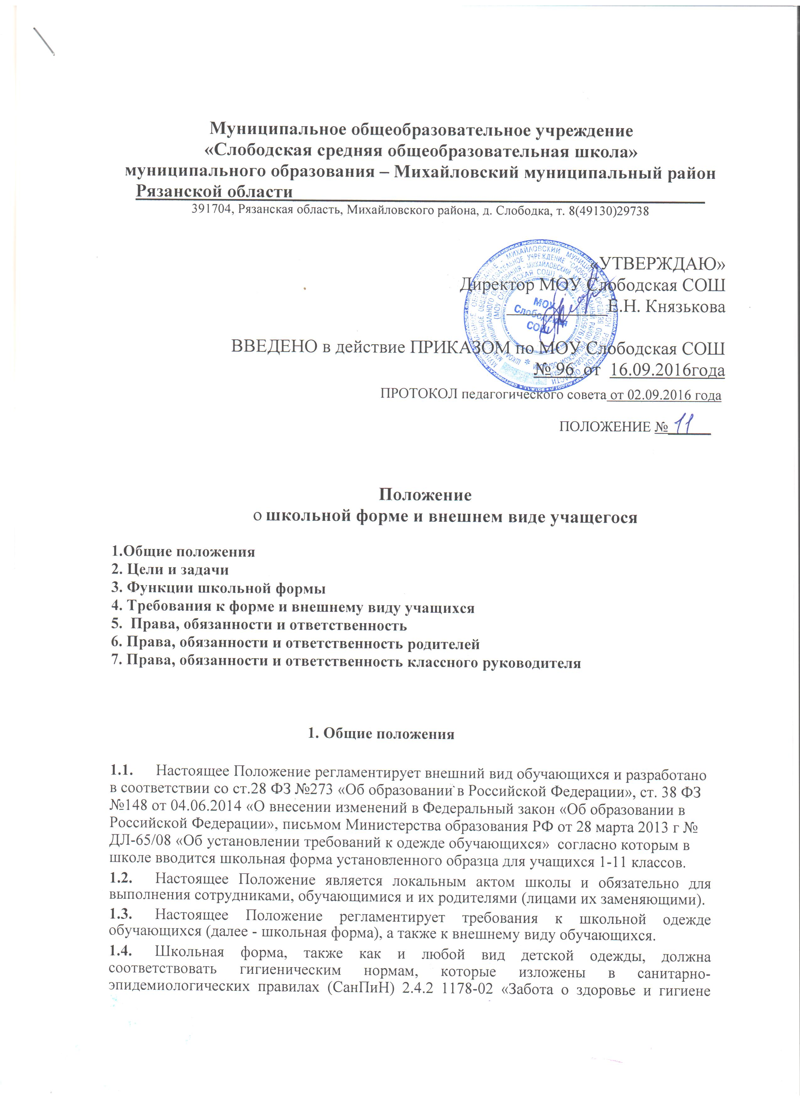

**1. Общие положения**

1. Настоящее Положение регламентирует внешний вид обучающихся и разработано в соответствии со ст.28 ФЗ №273 «Об образовании в Российской Федерации», ст. 38 ФЗ №148 от 04.06.2014 «О внесении изменений в Федеральный закон «Об образовании в Российской Федерации», письмом Министерства образования РФ от 28 марта 2013 г № ДЛ-65/08 «Об установлении требований к одежде обучающихся» согласно которым в школе вводится школьная форма установленного образца для учащихся 1-11 классов.
2. Настоящее Положение является локальным актом школы и обязательно для выполнения сотрудниками, обучающимися и их родителями (лицами их заменяющими).
3. Настоящее Положение регламентирует требования к школьной одежде обучающихся (далее - школьная форма), а также к внешнему виду обучающихся.
4. Школьная форма, также как и любой вид детской одежды, должна соответствовать гигиеническим нормам, которые изложены в санитарно-эпидемиологических правилах (СанПиН) 2.4.2 1178-02 «Забота о здоровье и гигиене обучающихся» и 2.4.7.1.1.11286-03 «Гигиенические требования к одежде детей, подростков и взрослых».
5. Общие принципы создания внешнего вида обучающихся – это аккуратность и опрятность, а также сдержанность в выборе одежды, обуви, прически. Внешний вид должен соответствовать общепринятым в обществе нормам делового стиля и исключать вызывающие детали.
6. Контроль над соблюдением учащимися формы одежды обязаны осуществлять все сотрудники школы, относящиеся к административному, педагогическому и учебно-вспомогательному персоналу.
7. Школьная форма приобретается родителями в магазинах, либо шьется в соответствии с предложенным описанием.
8. О случаях явки обучающихся без школьной формы и нарушения данного Положения родители должны быть поставлены в известность классным руководителем в течение учебного дня.
9. Настоящее Положение вступает в силу с 1 сентября 2016 года.

**2. Цели и задачи**

2.1. Основной целью данного Положения является выработка единых требований к школьной одежде обучающихся как к одному из способов создания деловой атмосферы, необходимой для учебных занятий. Форма дисциплинирует человека. Школьная форма помогает почувствовать себя учеником и членом определённого коллектива, даёт возможность ощутить свою причастность именно к этой Школе.

1. Упорядочение взаимоотношений между школой и родителями (законными представителями) в вопросе внешнего вида обучающихся школы.
2. Задачи:
   * укрепление дисциплины обучающихся; привитие навыков культуры одежды;
   * соблюдение правил личной и общественной гигиены; устранение различий в одежде детей вне зависимости от материального и социального положения их родителей.

**3. Функции школьной формы**

1. Обеспечение обучающихся удобной и эстетичной одеждой в повседневной школьной жизни.
2. Устранения признаков социального, имущественного и религиозного различия между обучающимися.
3. Предупреждение возникновения у обучающихся психологического дискомфорта перед сверстниками.
4. Укрепление общего имиджа образовательной организации, формирования школьной идентичности.
5. **Основные требования к форме и внешнему виду учащихся**
6. Школьная форма подразделяется на парадную, повседневную и спортивную.
7. Парадная форма:
   * Мальчики/юноши - белая мужская сорочка, брюки черного, пиджак черного цвета, туфли, галстук (галстук – бабочка).
   * Девочки/девушки – однотонная белая блуза ниже талии, глухо застегнутая или с небольшим декольте, сарафан или юбка черного, туфли не на высоком каблуке (не более 7 см).
8. Повседневная форма:
   * Мальчики/юноши – однотонная сорочка или водолазка, брюки классического покроя черного цвета, пиджак в цвет брюкам, туфли. Аккуратная стрижка. Допускается ношение жилета или кардигана того же цвета. В зимний период во время низкого температурного режима разрешается надевать свитер (по необходимости). В весенний и осенний сезон допускается отсутствие пиджака при условии сохранения однотонной сорочки.
   * Девочки/девушки - одежда должна быть классического стиля или современного строгого покроя черного цвета: костюм, жилет, юбка, сарафан. Блузка, водолазка однотонные. Туфли не на высоком каблуке (не более 7 см.). В зимний период во время низкого температурного режима разрешается надевать свитер (по необходимости).
9. Спортивная форма.

* занятий в спортивном зале: спортивный костюм (если температурный режим нарушен), футболка, спортивное трико, спортивная обувь с нескользкой подошвой.
* Для занятий на улице: спортивный костюм, спортивная обувь.

1. Школьная форма может быть из различных тканей. Цветовая гамма школьной формы для учащихся 1-11 классов: однотонные, спокойные тона (блузка – белого цвета, пиджак и брюки -черного цвета), без надписей и рисунков.
2. Сменная обувь в школе является обязательной.
3. Сменная обувь должна быть чистой.

**5. Права, обязанности и ответственность обучающихся**

1. Обучающиеся имеют право выбирать школьную форму в соответствии с предложенными вариантами; самостоятельно подбирать рубашки, блузки, аксессуары, к школьному костюму.
2. Обучающиеся обязаны:
   * носить повседневную школьную форму ежедневно. Спортивная форма в дни уроков физической культуры приносится с собой.
   * В дни проведения торжественных линеек, праздников школьники надевают парадную форму.
   * Одежда должна быть обязательно чистой, свежей, выглаженной. Бережно относиться к форме других учащихся школы.

5.3 О случае если учащийся пришел в школу без школьной формы классный руководитель ставит в известность родителей, чтобы родители приняли соответствующие меры, т.е. обеспечили приход в школу своего ребенка в школьной форме. По требованию дежурного администратора (учителя, классного руководителя) обучающийся должен написать объяснительную.

**6. Права, обязанности и ответственность родителей**

6.1. Родители имеют право:

- выбирать школьную форму в соответствии с предложенными вариантами; - обсуждать на родительских комитетах класса и школы вопросы, имеющие отношение к школьной форме, выносить предложения в отношении школьной формы.

6.2. Родители обязаны:

* приобрести обучающимся школьную форму, согласно условиям данного Положения до начала учебного года и делать это по мере необходимости, вплоть до окончания обучающимися школы;
* контролировать внешний вид обучающихся перед выходом в школу в строгом соответствии с требованиями Положения;
* следить за состоянием школьной формы своего ребенка, т.е. своевременно ее стирать по мере загрязнения;
* не допускать ситуаций, когда учащийся причину отсутствия формы объясняет тем, что она постирана и не высохла;
* ежедневно проверять дневник ребенка в части письменного сообщения об отсутствии школьной формы и принятии мер для обеспечения ребенка школьной формой.

**7. Права классного руководителя**

7.1. Классный руководитель имеет право:

разъяснить пункты данного Положения учащимся и родителям под роспись.

7.2. Классный руководитель обязан:

-осуществлять ежедневный контроль на предмет ношения учащимися своего класса школьной формы и второй обуви перед началом учебных занятий.

-своевременно (в день наличия факта) ставить родителей в известность о факте отсутствия школьной формы у учащегося, приглашать на Совет профилактики. -действовать в рамках своей компетенции на основании должностной инструкции.

7.3. За неисполнение или ненадлежащее исполнение должностных обязанностей несет ответственность, предусмотренную трудовым законодательством РФ, локальными актами образовательного учреждения.